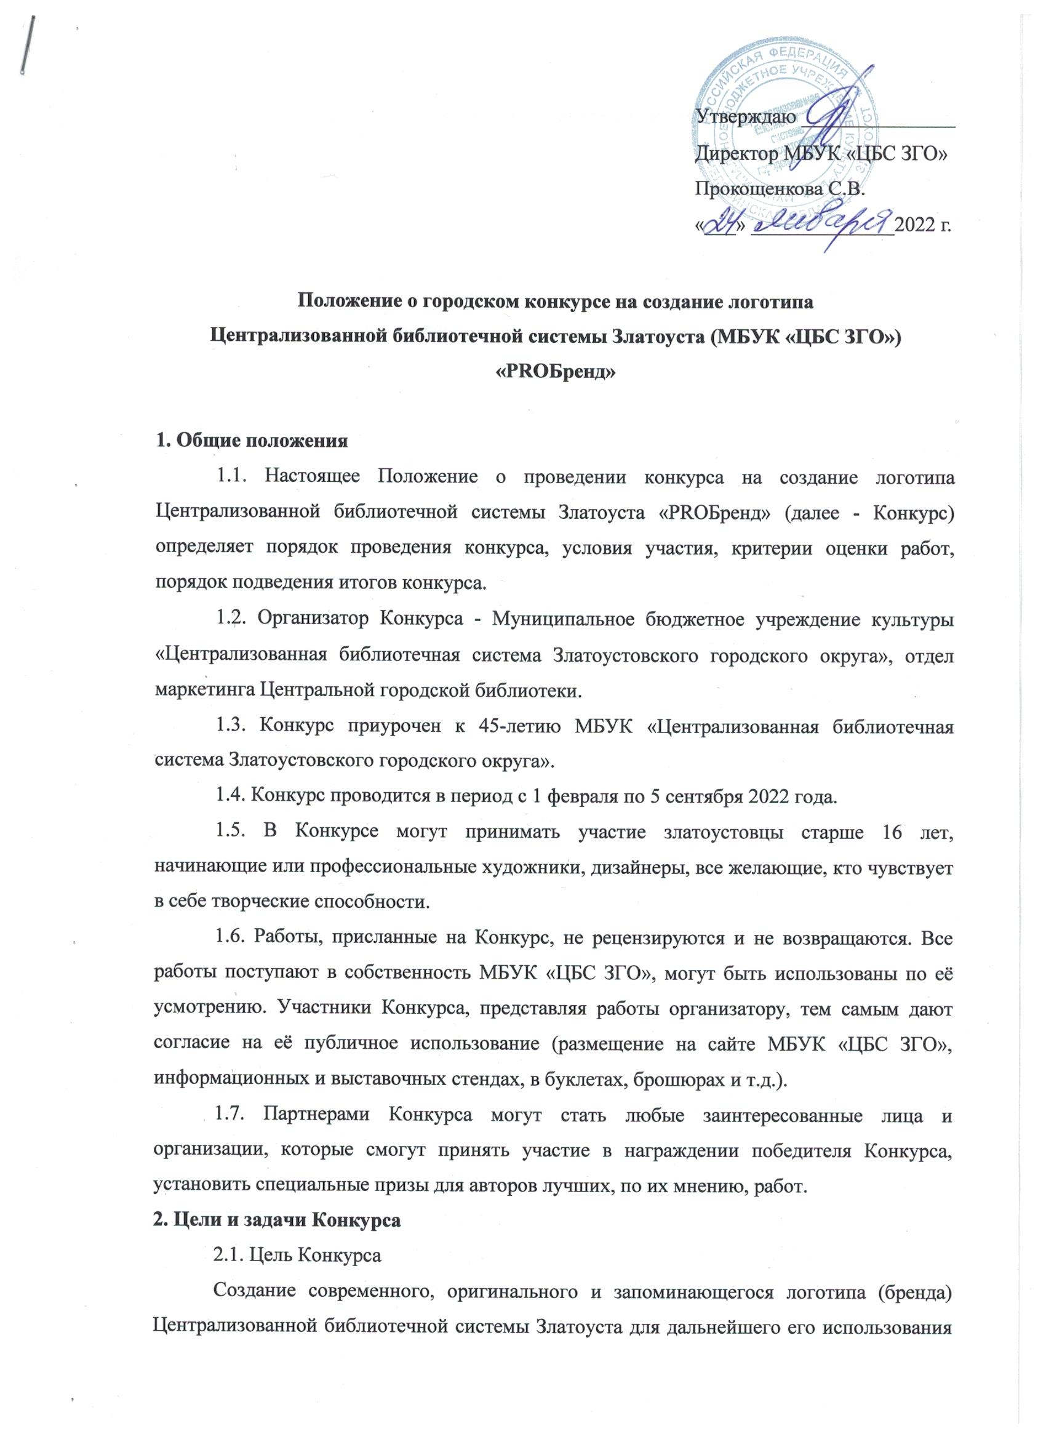

в информационно-рекламных кампаниях, сувенирной продукции, при проведении различных библиотечных мероприятий, выставочной работе.
2.2.Задачи Конкурса
- Повышение интереса жителей города Златоуста к библиотеке, ее деятельности.
- Выявление и раскрытие талантов среди горожан, привлечение их к активной творческой деятельности, самовыражению.
- Содействие формированию положительного имиджа ЦБС города Златоуста.
3.Условия участия в Конкурсе
3.1. На Конкурс принимается творческая работа – изображение логотипа муниципального бюджетного учреждения культуры «Централизованная библиотечная система Златоустовского городского округа».
3.2. Логотип - уникальный знак (символ), который станет визуальным идентификаторомМБУК «Централизованная библиотечная система Златоустовского городского округа» и будет использоваться для улучшения узнаваемости, создания положительных ассоциаций у пользователей, продвижения деятельности библиотечной системы Златоуста.
3.3. Логотип должен быть креативным, оригинальным, отражать суть библиотеки и чтения, задавать позитивный эмоциональный тон.
3.4. Логотип должен содержать надпись: «Централизованная библиотечная система Златоуста» либо аббревиатуру «ЦБС».
3.5. Логотип может быть выполнен в технике компьютерной графики, рисования или в других техниках, как в цветном, так и в черно-белом изображении, с возможностью преобразования ее в цифровой формат. В изображении логотипа могут включаться текстовые и/или графические элементы.Рекомендуется избегать большого количества мелких деталей.
3.6. УчастникуКонкурса необходимозаполнить заявку, в которой краткоописать смысловое содержание логотипа, его элементов и выбранных цветовых решений.
3.7. Эскиз логотипа должен быть представлен в электронном виде (отсканированная копия форматом А 4) в формате jpeg, jpg, pngс высоким разрешением (не менее 300 dpi).
3.8. Работы присылаются по электронной почтеmarketing-cbs@mail.ru (с пометкой в теме письма «Конкурс логотипа») с двумя вложенными файлами: заявка на участие и эскиз логотипа.
3.9. На Конкурс представляется не более 1 работы от одного участника, группы, семьи.
3.10. К участию в Конкурсе не принимаются работы, содержащие материалы, недопустимые для показа несовершеннолетним, не соответствующие требованиям законодательства Российской Федерации. К участию не допускаются фотографии чужого авторства, либо взятые из сети Интернет. Ответственность за несоблюдение авторства представленных работ несут участники Конкурса, представившие данные работы. Организаторы Конкурса не несут ответственности за нарушение участниками авторских прав третьих лиц.
3.11. Критерии оценки конкурсных работ:
- соответствие предоставленных работ тематике Конкурса
- оригинальность идеии новизна графического решения;
- запоминаемость логотипа, легкость для восприятия;
- лаконичность изобразительных приемов;
- качество художественного оформления работы.
4. Подведение итогов конкурса
4.1. Оценку творческих работ проводит жюри, состав которого формирует организатор Конкурса, из специалистов МБУК «ЦБС ЗГО», педагогов изобразительного искусства, представителей рекламных компаний города.
4.2. Прием работ на Конкурс проходит с 1февраля по 4 сентября 2022 года.
4.3. Работа жюри по оценке работ осуществляется с 5 по 15 сентября 2022 года.
4.4. Итоги Конкурса будут объявленыв октябре 2022 года.
4.5. Результаты Конкурса освещаются на официальном сайтеzlatcbs.ruМБУК «ЦБС ЗГО», социальных сетях и других СМИ.
5. Порядок награждения победителей Конкурса
5.1. Победителем Конкурса признается одна работа, которая в дальнейшем будет использоваться в качестве логотипа МБУК «Централизованная библиотечная система Златоустовского городского округа».
5.2. Все участники Конкурса награждаются дипломами; победитель конкурса - дипломом и ценным призом.
6.Контактная информация
Ответственный за проведение Конкурса: Кудреватых Марина Владимировна, заведующая отделом маркетинга ЦГБ, телефон: +7 (351) 3 65-32-74, электронная почта – marketing-cbs@mail.ru.

Заявка на участие в городском конкурсе на создание логотипа
Централизованной библиотечной системы Златоуста (МБУК «ЦБС ЗГО»)
«PROБренд»

ФИО
Дата рождения
Телефон, электронная почта
Библиотека/библиотечное подразделение
Описание логотипа
(смысловое содержание, использование текстовых и графических элементов, цветовых решений)

С положением о Конкурсе ознакомлен(-а), согласен(-на) на публичное использование своей работы.

Дата ______________

